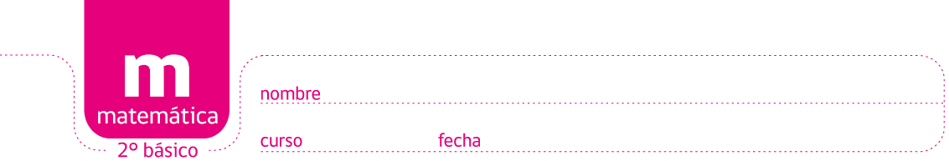

ACTIVIDADES
Interpretar información

- Observe la imagen y responda:
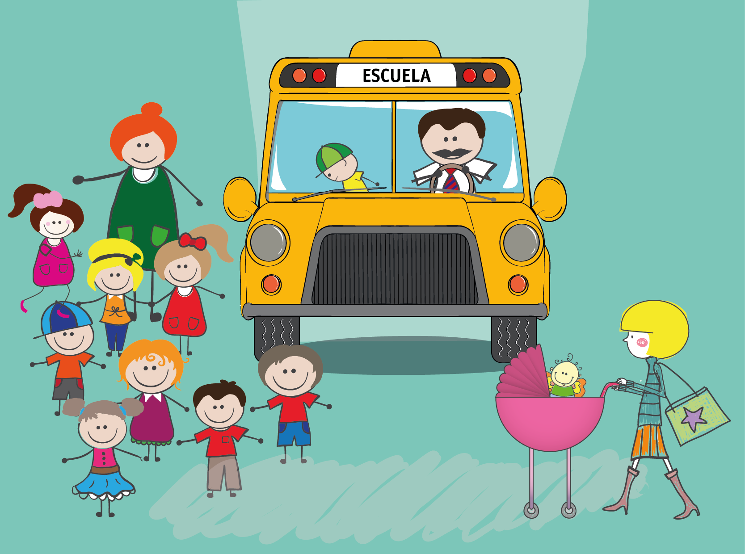

  - Cuente los adultos, las niñas, los niños y las guaguas y anótelos en la siguiente tabla:

Edad | Número de personas
Guaguas
Niñas
Niños
Adultos

Según la tabla, responda:

  - ¿Cuántas personas hay? ……………………………………………………………………………………………………………………

  - ¿Hay más niños o niñas? ……………………………………………………………………………………………………………………

- ¿Hay más guaguas o niños? ……………………………………………………………………………………………………………

- Una encuesta realizada en segundo básico sobre la fruta que más les gusta, arrojó los siguientes resultados: 5 niños prefieren la frutilla, a 4 de ellos les gusta la manzana, 7 el plátano y 2 la cereza.
De acuerdo a esa información, complete el siguiente pictograma pintando cada según la fruta que prefieren.

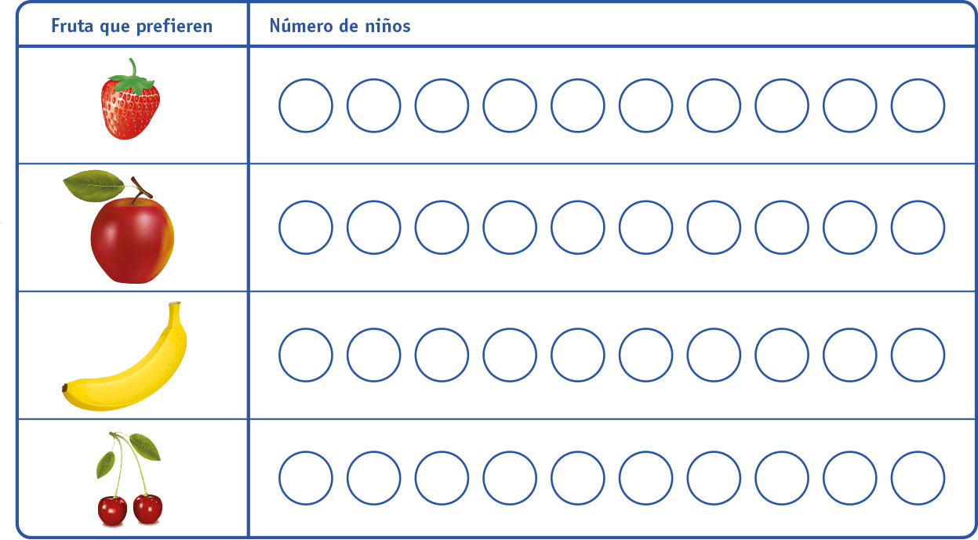

Observando el pictograma que completó, responda:

- ¿Cuántos niños contestaron la encuesta? ………………………………………………………………………………

- ¿Cuál es la fruta que más les gusta? ………………………………………………………………………………………………

- ¿A cuántos niños más les gusta el plátano que la frutilla? ..……………………………………

